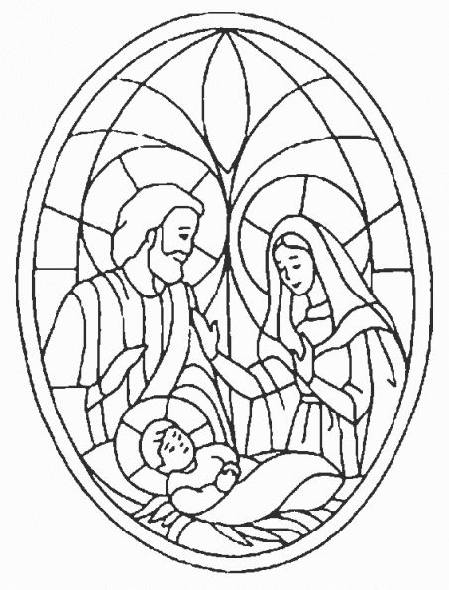LA NATIVITE DU SEIGNEUR

Messe du 24 décembre 16h / 19h Angélus

**Entrée** : Glory, Glory Alléluia

La plus belle nuit du monde C'est cette nuit de Noël Où les bergers étonnés Levèrent les yeux vers le ciel. Une étoile semblait dire: Suivez-moi je vous conduis; Il est né cette nuit.

**Glory glory alleluia (3 fois) Chantons chantons Noël**

Ils ont suivi cette étoile Sur les chemins de Judée Mais des quatre coins du monde D'autres les ont imités. Et son chant comme une source A traversé le pays; Il est né cette nuit.

La plus belle nuit du monde C'est cette nuit de Noël Dans le cœur de tous les hommes Un peu d'amour descend du ciel. Tant de choses les séparent Cette étoile les unit; C'est la plus belle nuit.

**Kyrie** : messe de la sympathie

1&3/ Kyrie, kyrie eleison Kyrie eleison kyrie eleison

2 / Christe, Christe eleison Christe eleison, Christe eleison.

**Gloria** de l’Emmanuel

**Gloria, Gloria, in excelsis Deo! (bis)**

Et paix sur la terre aux hommes qu’il aime. Nous te louons nous te bénissons, Nous t’adorons, nous te glorifions,  
Nous te rendons grâce pour ton immense gloire.   
Seigneur Dieu, Roi du ciel, Dieu le Père tout puissant.  
Seigneur Fils unique Jésus Christ, Seigneur Dieu, Agneau de Dieu, le Fils du Père. **Refrain**  
Toi qui enlèves le péché du monde, prends pitié de nous ;  
Toi qui enlèves le péché du monde, reçois notre prière ;  
Toi qui es assis à la droite du Père, prends pitié de nous. **Refrain**   
Car toi seul es Saint, toi seul es Seigneur,  
Toi seul es le Très Haut Jésus Christ,  
Avec le Saint-Esprit, dans la gloire de Dieu le Père.  
Amen /**Refrain**

**Psaume : Aujourd’hui, un sauveur nous est né : c’est le Christ, le Seigneur**

**Acclamation:** Angevin

Alleluia ! Alleluia ! Alleluia ! Alleluia !   
Alleluia ! Alleluia ! Alleluia ! Alleluia !

**P.U :** Entends, Seigneur, la prière qui monte de nos cœurs.

**Offertoire :** Vers toi, Seigneur

1.Vers toi, Seigneur, vois nos mains qui s’élèvent ! Un seul chant joyeux a jailli de nos lèvres.  
Reçois tous ces jours de travail et de fête, Royaume de Dieu parmi nous.

2.Vers toi, Seigneur, nos prières s’élancent.Transforme nos mains en un chant de louange :  
En servant nos frères c’est toi qu’elles chantent, Royaume de Dieu parmi nous.  
  
3.Vois nos mains pour que vienne ton règne. Voici nos deux mains pour que change la terre :  
Remplis de ta force d’amour tous nos gestes, Royaume de Dieu parmi nous.

**Sanctus :** Messe de tous les Saints

**Sanctus, Sanctus Dominus !  
Dominus Deus Sabaoth !  
Sanctus, Sanctus Dominus !**

Pleni sunt caeli et terra Gloria tua.  
**Hosanna, in excelcis !**

Benedictus qui venit in Nomini Domini !  
**Hosanna, in excelcis !**

**Anamnèse :** Il est venu dans notre histoire humaine, dans une ville de Judée ; nos simples joies, nos lourdes peines, Il a voulu les partager.

**Il est venu, il est là, il reviendra, c’est noël il est vivant c’est Noel.**

**Agnus :** messe Rivage

1 - Agneau de Dieu tu enlèves le péché de toute chair  
prends pitié de ton peuple qui ne sait plus où aller  
et qui demande le pardon et la paix  
Prends pitié de nous, Prends pitié de nous  
  
2 - Agneau de Dieu tu enlèves le péché de toute chair  
prends pitié de ton peuple qui ne sait plus où aller  
et qui demande le pardon et la paix  
Prends pitié de nous, Prends pitié de nous  
  
3 - Agneau de Dieu tu enlèves le péché de toute chair  
prends pitié de ton peuple qui ne sait plus où aller  
et qui demande le pardon et la paix  
Donne-nous la paix, Donne-nous la paix"

**Communion :** Notre Dieu s’est fait homme

1. Notre Dieu s´est fait homme pour que l´homme soit Dieu,  
Mystère inépuisable, fontaine du Salut. Quand Dieu dresse la table, Il convie ses amis,  
Pour que sa vie divine soit aussi notre vie !   
2. Le Seigneur nous convoque par le feu de l´Esprit Au banquet de ses noces célébrées dans la joie.  
Nous sommes son Église, l´Épouse qu´il choisit, Pour vivre son alliance et partager sa vie.

**Action de grâce :** Voici la paix sur nous   
**Seigneur Emmanuel, Tu viens parmi nous, Seigneur Emmanuel, Tu viens, c'est Noël.**

1.Voici la paix sur nous, Un Fils nous est né. Voici la paix sur nous,Un Dieu s'est donné.  
2.Voici les temps nouveaux, Un Fils nous est né. Voici les temps nouveaux, Un Dieu s'est donné.  
3.Voici les cieux ouverts, Un Fils nous est né. Voici les cieux ouverts, Un Dieu s'est donné.

**Envoi :** Noel gloria

Il était une vierge au doux nom de Marie Qui reçut la visite d’un ange dans la nuit Voici la bonne nouvelle qu’on lui a annoncée Le fils béni du ciel elle devra enfanter

**Noël Noël gloria Noël Noël un sauveur nous est donné**

**Noël Noël gloria Noël Noël c’est le Christ le Seigneur le rédempteur**

Marie reçut la chose avec humilité La volonté de Dieu elle accepte sans ciller

Mais Marie n’est pas seule elle doit prendre un époux Comment lui expliquer sans qu’il n’en soit jaloux.

L’ange lui offrit son aide parlant au fiancé Expliquant l’importance de cette nativité Car Marie porte en elle le futur sauveur Il s’appellera Jésus le Christ rédempteur

Par la faute des romains ils durent se déplacer Aller à Nazareth se faire recenser Ainsi fut accomplit la belle prophétie Nous pouvons célébrer la venue du Messie.